Angličtina
4. třída
Tématem tohoto týden je „Místo, kde žiju“. Kolem nás si brázdí cestu spousta dopravních prostředků. Mrkněme se na ně.
- Řešení kvízu z minulého týdne:
1c), 2b), 3c), 4b), 5a), 6b), 7b), 8a), 9c) 10a)

- Opakování.
Následující věty poskládej do správného pořadí, očísluj a rozhovor přepiš na linky.

I’m 10. And you?
How old are you, Ann?
I’m from England. And where are you from?
I’m 11. Where are you from, Ann?
Hello. I’m Tom. What’s your name?
I’m from the Czech Republic.
Hi, I’m Ann.
___________________________________________________________________________________________________________________________________________________________________________________________________________________________________________________________________________________________________________________________________________________________________________________________________________________________________________________________________________________________________

- Které dopravní prostředky znáš?
Napiš jejich anglické názvy.
____________________________________________________________________________________________________________________________________________________________________________________________________________________________________________________________________________________

- Podívej se na následující video. (prvních 6 minut)
https://www.youtube.com/watch?v=nGgDV3QZcMg

- Odpověz na otázky a doplň text vztahující se k videu.
Většinu chybějících slovíček dobře znáš. Ale některé…
Nápověda: helicopter, day, idea, great, ahoy.

How are you? ________________________________________
It’s a beautiful ___________________.
Let’s play.
Listen. Something is coming.
Listen. What is it?
It’s a __________________________ .
Come on. Let’s get on the bus.

Come with me and sing a song….
Thank you, Mr. _________________ ______________________. Bye! Bye!

Listen. What can you hear? Something is coming.
What is it?
It’s a _________________
Come on! Let’s go.
…

I can hear something.
What is it?
Yes, it’s a ___________________ 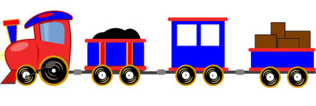.
Let’s go by ___________________.
….
Say _____________ _____________ to the train.

Listen. What can you hear?
….
What is it?
It’s a ___________________ 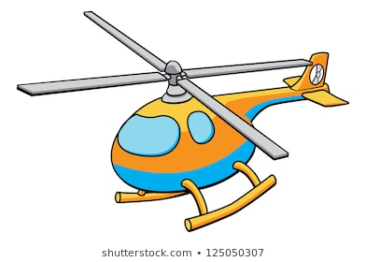.
Let’s go!
Come on, boys and girls.
…
That was fun.
Listen. What’s that?
What is that?
It’s a ___________________.
I’ve got an ___________________.
Come on. Let’s fly a plane.
…
What was that? Hey, look!
It’s a _____________________ 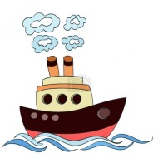.
I’m a captain.
The captain of the boat says: „Land, ___________________ .“

- Vyber si pět dopravních prostředků, nakresli je a ke každému z nich napiš dvě věty. Celkem budeš mít pět obrázků a deset vět.
Nazvi je „Means of transport”.
- Děcka, kvízy si necháme až na příští týden. Dnes mám pro Vás speciální a milý dobrovolný domácí úkol.
Paní ředitelka si píše s rodinou z Londýna, jejichž Kitty by k nám měla v září nastoupit do školy. Všichni víme, že situace v Londýně je složitá. Rodina Kitty je však zdravá a proto všichni doufáme, že Kitty bude od září jednou z nás.
Paní ředitelka Kitty poprosila, aby Vám napsala dopis. Kitty jí vyhověla. Bylo by moc hezké, kdybyste jí také odpověděli.
Své dopisy pro Kitty mi posílejte na j.stranska@zsvelehrad.cz.

Kitty se pokusila i o českou odpověď, ale tu Vám pošlu až příští týden a bude součástí úkolů do češtiny! Už nyní se můžete těšit!
Vaše paní učitelka Jana Stránská

Dear year 4 students,
My name is Kitty and if you have forgotten I had visited your school last year. I think it is cosy and friendly and I love it.
I would like to tell you a little bit about myself. I am 11 years old. My favourite colour is lime green and yellow and I love animals as well as nature. During my free time I enjoy doing art and sports. The food I adore the most is ‘rezne = rizky’ and parky J In my family there are 4 people which is my brother Lucas who is 4 years old, my mum, my dad and me.
I live in Eltham which is at the edge of the city of London. I do not visit central London that frequently but I have been to a few iconic places such as Hamleys – the best biggest toyshop in England, Big Ben, London Eye, Buckingham Palace where the Queen Elizabeth lives and the Houses of Parliament. My dad and I also visited the London Aquarium when I was younger. It was really cool as we were able to walk on the thick glass floor and see stingrays, sharks and all the wonderful sealife right under my feet. Also I had an opportunity to go and see the London Zoo, which I enjoyed as I had a chance to feed the dolphins and look at the penguin show.
At the moment I am attending Montbelle primary school and I am in year 6, which is the final year. If I have to stay in England I will be a student at year 7 at secondary school for girls.
But I have been trapped at home for the past 6 weeks because of this unfriendly corona virus. I have been busy making cupcakes, watching movies, eating popcorn and of course trying to do some homework. For once I have a little time to go cycling with my mum for a bit and play with Lucas because normally I finish school at 3.30pm every single day.
I wonder what you are up to at home. Hope you are all having fun and if you feel like it feel free to send me an email or a photo.
Kind regards,
Kitty J

